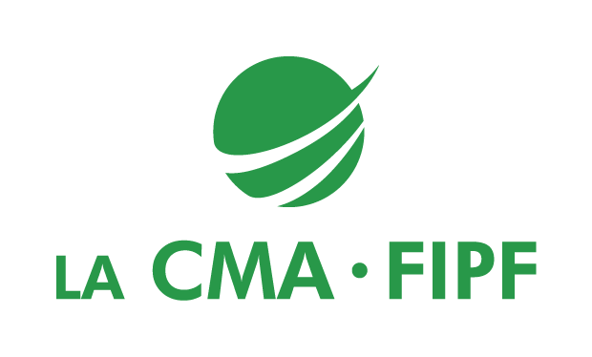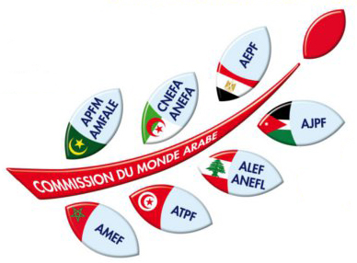
Journée internationale des professeurs de français
Activité culturelle CMA 2019
Concours littéraire
« Cet enseignant de français qui m’a marqué,
cet enseignant de français qui a changé ma vie ».
Enseignants de français du Monde arabe : A vos plumes !
« Notre première et plus grande responsabilité est
de rendre ses lettres de noblesse au métier de professeur
et singulièrement au métier de professeur de français ».
Emmanuel Macron

Annonce et règlement
Dans le cadre des festivités de la journée internationale des professeurs de français (JIPF), la Commission du monde arabe de cette fédération(CMA) lance un concours en direction des enseignants de français.
Il s’agit de rédiger un texte libre autour du sujet suivant :
« Cet enseignant de français qui m’a marqué, cet enseignant de français qui a changé ma vie ».
Les textes, qui ne doivent pas dépasser trois pages ordinaires, doivent être envoyés à la Secrétaire générale de la CMA, Mme Bouchra Baghdadi Adra (bbagdadiadra@hotmail.com) avec copie au Président de la CMA, Samir Marzouki (samirmarzouki2020@gmail.com ) avant le 3 novembre 2019, accompagnés du nom et du prénom du candidat, du nom de son pays , de celui de son établissement d’exercice et de son adresse électronique .
Un jury, formé d’experts et de représentants des associations des professeurs de français du monde arabe sera désigné pour l’évaluation des contributions. La liste des prix sera publiée ultérieurement.
Règlement
- Le concours est ouvert à tous les professeurs de français des pays membres de la CMA.
- Le texte libre rédigé en langue française atour du sujet « Cet enseignant de français qui m’a marqué, cet enseignant de français qui a changé ma vie » doit être inédit et non primé dans un autre concours,
- Le texte présenté sans dessins, photos ou illustrations, ne doit dépasser, en aucun cas 3 pages à raison de 40 lignes par page avec police de caractère « Times New Roman 12 » et 1,5 d’interligne.
- Les textes doivent être envoyés avant le 3 novembre 2019, par courrier électronique, à la Secrétaire générale de la CMA à l’adresse suivante: bbagdadiadra@hotmail.com avec une copie au Président de la CMA à l’adresse suivante:samirzouki2020@gmail.com.
- Le texte présenté ne sera pas restitué : le candidat devra conserver l’original.
- Tous les textes présentés devront être libres de droits pour une éventuelle publication par la CMA.
- Les textes qui ne respecteront pas l’un des articles de ce règlement ne seront pas présentés au jury.
- Les membres du jury ne sont pas admis à concourir, ainsi que les président(e)s des associations des professeurs de français du monde arabe et les membres du Bureau de la CMA.
- Les lauréats seront informés des résultats du concours une semaine avant la date de la remise des prix.
- La liste des prix ainsi que le lieu et la date de la remise des prix seront publiés ultérieurement

